**Projet pédagogique**



**Crèche « Chez Mélusine »**

Place du Vieux Marché, 56

B – 7850 Enghien

Tél : 02/395.45.45 – 02/397.99.22

Mail : [creche@cpasenghien.be](mailto:creche@cpasenghien.be)

**Un petit bout d’histoire**

Chers (futurs) parents,

Votre enfant va bientôt rentrer dans le monde « Chez Mélusine ». Saviez-vous qu’à son ouverture en 2006, c’était une MCAE (Maison communale d’accueil de l’enfance) qui accueillait 18 enfants ?

Depuis 2014, « Chez Mélusine » a bien grandi, elle est devenue une crèche accueillant 56 enfants.

Toujours en recherche d’évolution, elle tend régulièrement à s’adapter aux nouvelles réformes et aux nouvelles recommandations. Notre milieu d’accueil s’engage à suivre le code de qualité de l’ONE conformément à l’Arrêté du 17 décembre 2003 du Gouvernement de la Communauté française.

Notre crèche dépend du C.P.A.S. d’Enghien dont le siège social est situé au 109, rue d’Hoves à 7850 Enghien.

Nous espérons que votre petit bout s’y fera beaucoup d’amis !

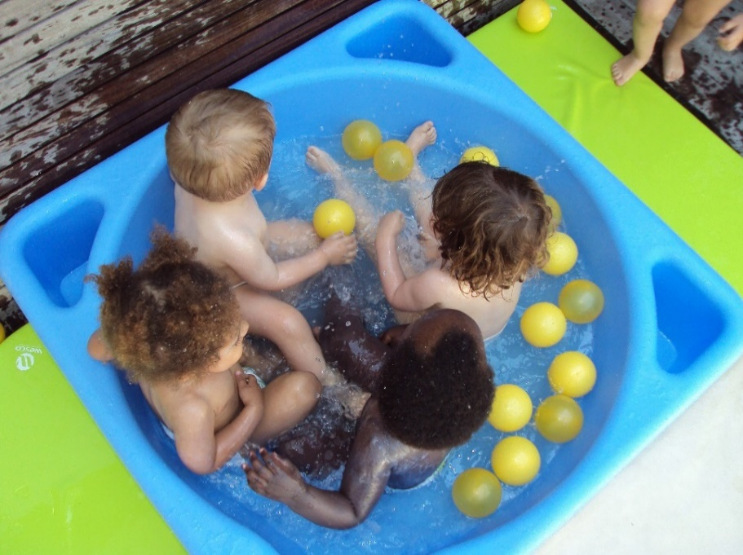

**Principes psychopédagogiques**

Ce présent projet pédagogique est en perpétuel mouvement et il s’adaptera au même titre que nos pratiques, aux besoins des enfants et des familles que nous accueillons.

La ligne de conduite que nous suivons est le respect du rythme propre de chaque enfant (physiologie, développement, individualisation, …) associé à une collaboration permanente (crèche – parents – enfants). C’est ce fil rouge que vous retrouverez tout au long des pages de ce petit livret … Nous apportons aussi une attention particulière au respect de l’environnement (tri des déchets, vaisselle durable, réduction des déchets, …) et à une alimentation saine et durable (label Green deal).

Au cours du chemin que nous entamons ensemble, nous allons faire avec vous et votre enfant de nombreuses découvertes : les premiers balbutiements de la vie en collectivité, le respect du rythme individuel, le partage, le respect de l’autre, l’entraide, le développement de l’autonomie, la créativité, le soutien dans la gestion de ses émotions, la mise en place d’un cadre sécuritaire, … Nous allons essayer d’envisager ensemble comment votre enfant pourra s’y sentir bien à tous les niveaux en préservant surtout la notion de plaisir et en gardant à l’esprit que tous les enfants passent par les mêmes étapes mais que l’âge peut différer.

Dans un cadre de formation à l’activité des professionnelles, notre crèche accueille tout au long de l’année scolaire des stagiaires en puériculture. Cela nous offre un regard extérieur sur nos pratiques et une autre dynamique.

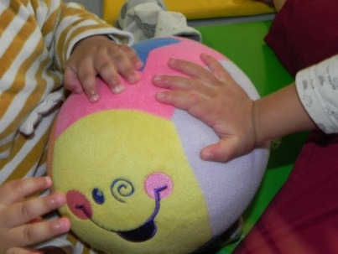Mais chaque chose en son temps !

**Description des locaux**

La crèche se divise en 3 sections : Pétronille, Pierrot et Pimprenelle. Toutes les 3 sont pensées de la même façon et proposent diverses activités similaires aux enfants. L’attribution d’une section se fait en fonction des places disponibles au moment de l’inscription.

Nous accueillons les enfants en verticalité, c’est-à-dire en âges mélangés. Les bébés côtoient donc les plus grands et vice-versa ! Chacun apprend à respecter l’autre et des liens très forts unissent le groupe. Cette manière de travailler apporte une véritable stabilité auprès de l’enfant. En effet, il restera toujours dans la même section avec les mêmes repères.

Chaque section est composée :

* D’une entrée où nous prendrons le temps de communiquer lors des arrivées et des retours des enfants pour permettre aux puéricultrices de garder un œil sur le groupe.
* D’une grande pièce de vie où les enfants sont libres de leurs mouvements. Celle-ci dispose de différents espaces de jeux : petite cuisine, garage de voiture, coin doux pour se poser, espace tapis pour les plus petits, espace refuge où les enfants peuvent se cacher, …
* D’un coin repas pour les petits déjeuners, pour les collations et pour les repas afin que le rythme de l’enfant puisse être en permanence respecté.
* D’un coin pour les soins qui dispose de coussins à langer mais aussi de petites toilettes adaptées à l’évolution des enfants.
* De 3 chambres où chaque enfant dispose d’un lit adapté à son âge (lit avec barrière de sécurité, couchette avec rebord, petit lit au sol).
* D’une terrasse en continuité de la pièce de vie.

La crèche se situe au rez-de-chaussée et dispose aussi :

* D’un local pour les poussettes où nous demandons de plier et de suspendre les poussettes afin d’optimiser la place.
* D’un grand hall d’entrée qui vous permettra de mettre votre enfant à l’aise le matin et de le rhabiller le soir. Toutes ses affaires pourront être stockées dans un grand casier identifié au nom de votre enfant. Ce moment peut lui servir de transition entre les milieux de vie.
* D’une salle de psychomotricité commune aux 3 sections. Ce local est adapté afin de répondre à des besoins moteurs plus importants pour les groupes d’enfants.
* D’un grand réfectoire commun.
* D’une cuisine où sont proportionnés les repas de midi et où sont préparés les goûters.
* D’une biberonnerie qui sert au stockage du lait et à la préparation des biberons.
* 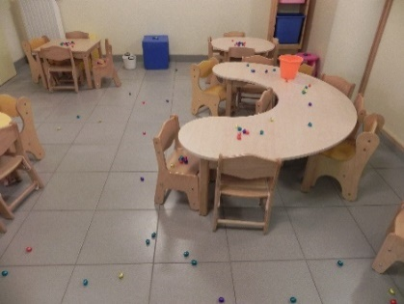D’une infirmerie où se déroulent des consultations médicales préventives 1 à 2 fois par mois et des dépistages visuels 3 à 4 fois par an.

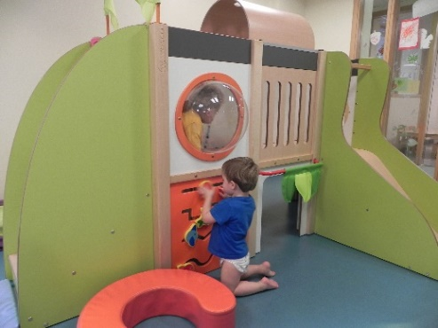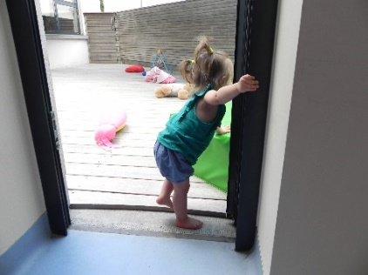

**Familiarisation – Premiers jours**

Cette étape est d’une grande importance, elle a pour sens de rendre la transition vers la crèche et la séparation avec les parents la plus douce et la plus sereine possible pour tout le monde : parents/enfants/professionnels.

La familiarisation est un processus de rencontre entre les différents partenaires (crèche – famille – enfant). Il s'inscrit dans une histoire chaque fois originale et permet la construction de nouveaux liens entre tous les intervenants (enfant, puéricultrices, parents, autres copains, …) L'enjeu est de parvenir à tisser cette multiplicité de liens tout en veillant à reconnaître ceux déjà existants. Le premier accueil est, pour chacun, l'occasion d'échanger autour d'un projet pour l'enfant.

Afin d’accumuler le plus d’expériences positives pour intégrer un sentiment de sécurité, nous vous inviterons à nous rencontrer au sein de la section de vie dans les quinze jours précédents l’entrée de votre petit bout.

Nous proposons 2 temps dans la familiarisation : 5 moments en votre présence et puis 5 moments où votre enfant sera accueilli progressivement en dehors de votre présence.

Nous proposons la répartition suivante :

Semaine 1 :

* Jour 1, 30 minutes, horaire à déterminer : rencontre avec le pôle PMS, visite de la section et présentation de l’équipe.
* Jour 2, de 10h à 10h30 : présentation des différentes parties de la section par vos soins à votre enfant et moment libre.
* Jour 3, de 10h à 11h : discussion avec l’équipe autour des habitudes de votre enfant.
* Jour 4, de 10h30 à 11h30 / 12h : moment de vie au sein de la section, soins réalisés par les parents en compagnie d’une puéricultrice
* Jour 5, de 10h30 à 11h30 / 12h : moment de vie au sein de la section, soins réalisés par la puéricultrice en compagnie des parents

Semaine 2, l’enfant reste seul :

* Jour 1 : de 10h à 11h30 (1 heure 30)
* Jour 2 : de 10h à 11h30 (1 heure 30)
* Jour 3 : de 10h à 13h (3 heures)
* Jour 4 : de 10h à 14h (4 heures)
* Jour 5 : de 10h à 15h (5 heures)

Bien évidemment, cette période sera ajustée en fonction des besoins de chacun et sera individualisée. Ce schéma nous donne un modèle, une base, un point de repère pour construire ensemble ce qui vous conviendra le mieux à vous et votre enfant.

Vient alors le grand jour ! Durant celui-ci et les jours suivants, si vous en éprouvez le besoin, vous aurez la possibilité de contacter les puéricultrices par téléphone. Celles-ci se feront un plaisir de vous informer du déroulement de la journée.

Dès les premiers jours, un casier sera attribué à votre enfant afin que vous puissiez y laisser ses affaires et y recevoir différents documents. Vous pouvez demander aux puéricultrices d’y afficher des photos de famille si vous le souhaitez. Vous veillerez également à ce que le carnet de santé y soit présent en permanence quand votre enfant fréquente la crèche.

**Premier repas et petit-déjeuner**

**Le petit-déjeuner ou le premier biberon est à partager à la maison avant l’arrivée à la crèche.**  
Ce moment offre non seulement l’énergie nécessaire pour bien commencer la journée, mais constitue aussi un temps privilégié avec le parent. Il représente un repère rassurant pour l’enfant et favorise une séparation plus douce et sereine. Beaucoup d’enfants arrivent entre 7h et 8h, cette période est dédiée à l’accueil des enfants. Il est donc difficile de proposer un biberon dans de bonnes conditions à ce moment de la matinée.

**Accueil – Arrivée de l’enfant**

La plupart du temps, l’accueil se déroulera directement au sein de la section. A certains moments, il se peut que celui-ci soit réalisé avec les copains des autres sections dans la salle de psychomotricité ou dans une autre section.

Votre enfant peut intégrer le milieu d’accueil selon son rythme. Toutefois, l’heure des repas (entre 11h et 11h45 et entre 15h et 15h45) ne sera pas le moment idéal pour obtenir toute l’attention des puéricultrices.

L’arrivée de votre enfant est un moment extrêmement important ! Le temps nécessaire sera pris afin d’échanger toutes les informations au bon déroulement de la journée : comment s’est passée sa soirée et sa nuit, qu’a-t ’il pris au petit déjeuner, … Ce moment privilégié permettra également de renforcer le climat de confiance.

Votre petit bout aimera arriver en douceur dans les bras des puéricultrices ou auprès des copains. Il se peut que cela soit un peu plus laborieux si vous éprouvez des difficultés à le quitter. Ne vous inquiétez pas, nous vous épaulerons au mieux dans vos besoins.

Toujours dans le but de respecter au mieux le rythme de votre enfant, nous accordons de l’importance sur l’heure de départ. Cela permet aux professionnels de vous tenir informés en cas d’un petit somme prolongé par exemple. Si il y a du changement de votre côté, n’hésitez pas à nous avertir afin que nous puissions au mieux répondre aux besoins de votre enfant.

Un petit carnet de communication personnalisé vous sera proposé dans les premiers jours. Il permettra de faire la transition entre les informations de la maison et celles de la crèche. Celui-ci ne remplacera en rien les moments d’échanges que vous partagerez matin et soir avec les puéricultrices. Il s’agira d’un outil pour accompagner cette communication verbale.

**Les doudous et les tétines**

Pour certains enfants, le doudou sera le lien entre la maison et la crèche. Il les rassurera, les réconfortera. Du coup, il les suivra partout et sera toujours à disposition dans la section.

Les tétines sont aussi les bienvenues (si d’application) ; elles seront également disponibles en fonction des besoins de votre enfant. Une attention toute particulière sera apportée pour accompagner votre enfant dans le développement de son langage et dans sa socialisation.

En tout cas une chose est sûre, les doudous nous ont confié qu’ils aimaient beaucoup qu’on les chouchoute, qu’on prenne soin d’eux, qu’on leur fasse des caresses et qu’à l’occasion on leur donne un bain.

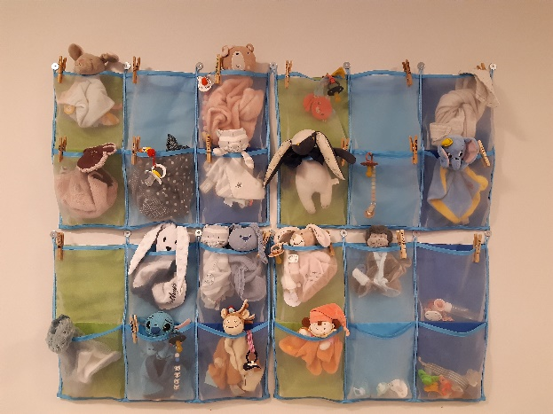

**Les repas**

Les repas sont élaborés en collaboration avec une diététicienne. Ils sont préparés par un traiteur externe. Les menus ne sont pas toujours affichés car la crèche essaie de travailler selon le label Green Deal cantines durables (produits frais et de saison). Cependant, les puéricultrices pourront vous dire en permanence ce que votre enfant a mangé. Le menu des goûters est affiché sur le tableau bleu de l’entrée de la crèche. Les textures (mixés, moulus ou en morceaux) des repas évoluent en fonction de votre enfant. En cas d’allergie, un document du médecin vous sera demandé et les repas seront bien sûr adaptés.

Dans tous les cas, chaque étape dans l’alimentation de votre petit bout sera commencée à la maison afin que vous puissiez observer les premières réactions de votre enfant. La crèche s’adaptera par la suite. Lors de tout changement, n’oubliez pas de le signaler !

Le moment du repas est un moment privilégié pour les enfants, un moment bien à eux où leur rythme est respecté et où ils peuvent bénéficier d’un moment complice avec les puéricultrices. Selon les besoins, les repas peuvent se donner dans les bras ou assis au sol ou sur une petite chaise. Un passage progressif est ensuite envisagé vers le réfectoire commun.

Afin de vous donner une idée, voici une journée type chez Mélusine :

* 10h00 : Une collation sera proposée aux enfants. Elle sera adaptée à l’âge et au stade de développement de votre enfant.
* 11h15 : C’est l’heure du dîner au calme dans ma section ou au réfectoire avec mes copains.
* 15h00 : C’est le plein de vitamines avec un bon goûter fruité en panade, en morceaux ou encore en smoothie ! Pour l’accompagner et le diversifier d’autres aliments seront aussi proposé : yaourts, crèmes, tartines, pains au lait, cakes, … selon le menu du jour.
* Tout au long de la journée, de l’eau sera proposée.

Dans l’optique d’une réduction des protéines animales et d’un développement durable, un repas type végétarien sera proposé une fois par semaine.

Concernant l’alimentation lactée :

* Le lait maternel pourra être apporté frais ou congelé, dans un sac isotherme avec glaçon. Le récipient sera identifié au nom de votre enfant et mentionnera également la date de production.
* Pour le lait en poudre (si différent de la crèche), la boîte devra arriver fermée à la crèche et devra être identifiée (les biberons préparés à la maison ne pourront pas être administrés à votre enfant).
* La crèche dispose de ses propres biberons en verre mais si ceux-ci ne conviennent pas, vous pourrez toujours apporter les vôtres. Au besoin, nous proposons aussi aux enfants de boire à la cuillère ou à la tasse.

Hormis le lait, la réglementation nous interdit d’accepter tout aliment apporté de l’extérieur par les parents (à l’exception du petit déjeuner).

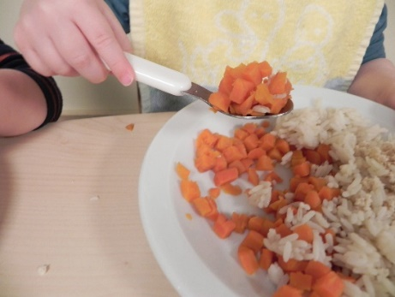

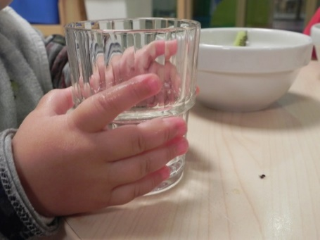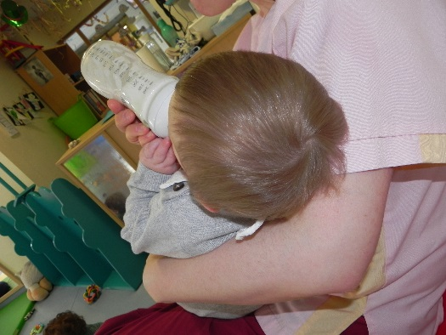

**Le sommeil**

Au moindre signe de fatigue, pas de soucis car « Chez Mélusine » le rythme propre de votre enfant constitue notre fil rouge. Votre enfant pourra donc se reposer à tout moment de la journée et autant de temps qu’il en a besoin.

Pour cela, plusieurs endroits seront proposés : en chambre, en écharpe, dans les bras et parfois même directement en section. C’est d’ailleurs au cœur de celle-ci, dans un petit coin isolé et adapté que votre enfant fera ses premières siestes afin que les puéricultrices puissent observer au mieux ses habitudes de sommeil. Quelque soit la solution pour l’endormissement de votre enfant, vous serez toujours consultés et avertis.

Une tétine, un doudou, un foulard, un vêtement, … pourront toujours accompagner votre enfant afin de lui procurer un sentiment de sécurité. Une puéricultrice pourra même rester à ses côtés si votre enfant en ressens le besoin. Et si cela n’est pas possible, pas de panique, chaque chambre est équipée d’un baby phone.

Les habitudes de votre enfant seront respectées du mieux possible par les puéricultrices pour être en accord avec celles de la maison.

**Les activités**

Pour les enfants, tout est activité ! C’est par le plaisir et le jeu que l’enfant se construit.

Pour contribuer à son épanouissement, tout au long de la journée, les professionnels de l’enfance veilleront à regarder, observer, encourager, gratifier, écouter, soutenir ses découvertes et faire prendre une place active à votre enfant au sein de sa section.

Différents coins sont aménagés pour permettre aux enfants d’être libre de leur choix de jeux ou de découverte. Ils sont libres de circuler en fonction de leurs envies et de leurs compétences.

De temps à autres, des activités plus spécifiques peuvent être proposées. Votre enfant est toujours libre d’y participer ou non.

Le développement moteur et sensoriel, le besoin d’identification, l’exploration du réel de l’imaginaire, l’éveil et surtout le plaisir seront autant de notions que votre enfant découvrira au travers de ces activités.

Par ailleurs, les puéricultrices accompagneront vos enfants dans la découverte des règles de la vie en communauté, en le soutenant dans sa capacité à interagir et à gérer ses relations avec les autres. Cet accompagnement permet de différencier les pratiques en individualisant pour chaque enfant les activités et les liens qui construiront par la suite sa socialisation.

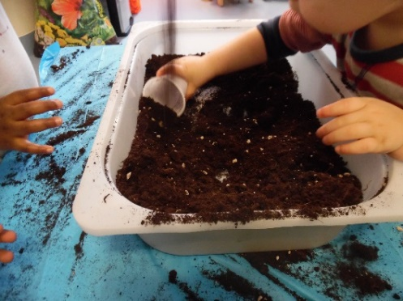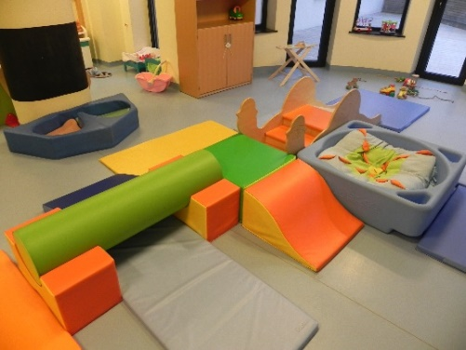



**Les soins – La découverte de la propreté**

C’est toujours plus gai d’arriver à la crèche dans une tenue propre et confortable permettant à votre enfant de se mouvoir en toute liberté. Tout au long de la journée et tout en douceur, les puéricultrices apporteront différents soins tels que changes, soins de nez, … aux enfants en fonction de leurs besoins.

Chez Mélusine, les langes sont fournis afin de vous faciliter la vie. Dans une démarche plus écologique, les langes lavables sont aussi les bienvenus. Une charte sera alors conclue afin que cela se passe au mieux pour tout le monde.

Et voilà que votre petit bout grandit ! Après une période de test à la maison, si votre enfant se sent prêt et après votre feu vert, il pourra arriver sans lange à la crèche pour la découverte d’une nouvelle aventure, celle du petit pot. Cette acquisition se déroulera au rythme de votre enfant. Notre équipe sera toujours présente pour accompagner les expérimentations et les découvertes de votre enfant.

**Retour de l’enfant – Retrouvailles**

L’heure du retour à la maison est arrivée ! Comme prévu le matin, votre enfant retrouve la personne annoncée.

Les puéricultrices prendront le temps de vous expliquer oralement la journée de votre petit bout. C’est un moment d’échange important entre vous et elles. Si vous ressentez le besoin de discuter plus longuement, n’hésitez pas à convenir d’un rendez-vous avec le pôle PMS ou avec l’équipe.

Comme pour l’arrivée de votre enfant, le retour pourra se passer quand vous le désirez. Néanmoins, l’heure des repas ne sera toujours pas le moment idéal …

Afin de garantir le bien être du groupe d’enfants et la sécurité de ceux-ci, nous vous demandons de garder un œil attentif sur les plus grands (frères, sœurs, …). Il est vrai qu’il leur sera parfois difficile de résister à l’envie de se plonger dans le monde merveilleux de « Chez Mélusine ».

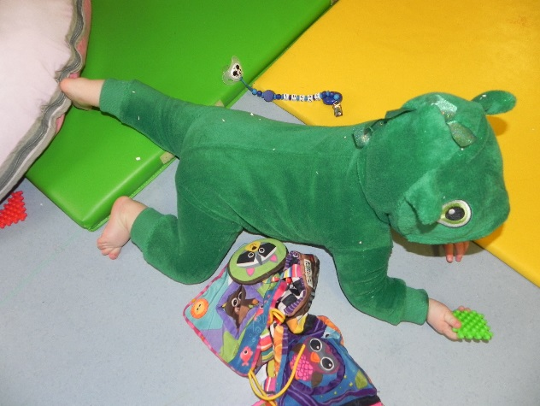**C’est chouette la vie « Chez Mélusine »**

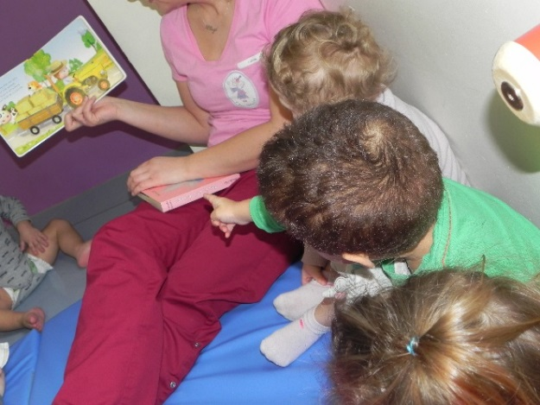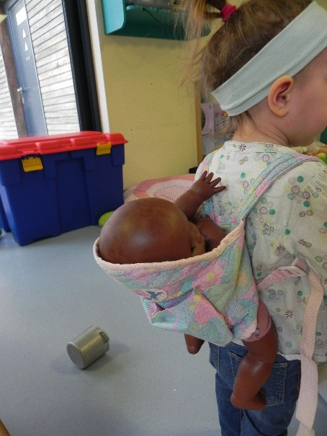

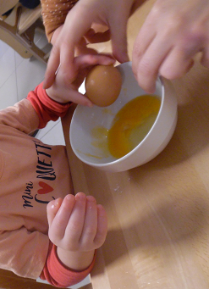

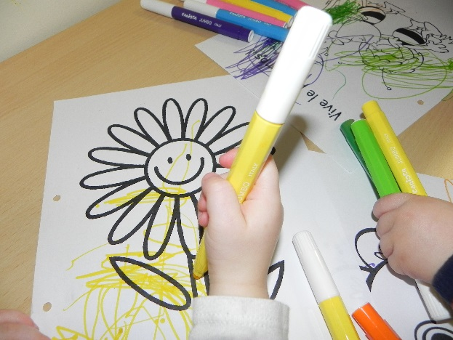

**Que l’aventure commence !**

Bienvenue à

…………………………………………………………………………..

**Coordonnées utiles**

*Notre pôle psycho-médicosocial*

* Téléphone : 02/395.45.45 – 02/397.99.22
* Mail : [creche@cpasenghien.be](mailto:creche@cpasenghien.be)

*Nos 3 jolies sections*

* Pétronille : 02/397.99.14 – 0492/728.424
* Pierrot : 02/397.99.15 – 0492/728.426
* Pimprenelle : 02/397.99.16 – 0496/50.65.78

[](https://www.google.be/url?sa=i&url=https://dansleplacarddedamerenard.wordpress.com/2015/03/02/defi-du-lundi-et-si-javais-une-baguette-magique/&psig=AOvVaw0Q3qDIzZH8nzBYnmiwpAXF&ust=1589296495461000&source=images&cd=vfe&ved=0CAIQjRxqFwoTCNjT8v-MrOkCFQAAAAAdAAAAABAI)